Dopravní nehody - Dopravní nehodovost v Praze v roce 2006 - Celkový vývoj dopravní nehodovosti v roce 2006
Celkový vývoj dopravní nehodovosti v roce 2006
Bezpečnost dopravy je vážným dopravním i společenským problémem, který nabývá na důležitosti se vzrůstající motorizací i intenzitou automobilové dopravy. Ústav dopravního inženýrství hlavního města Prahy (ÚDI) se jako specializovaná dopravně inženýrská organizace zabývá dopravní nehodovostí v Praze především z hlediska vlivu komunikace a dopravních poměrů na příčiny, výskyt a četnost dopravních nehod, a to ve dvou základních směrech:
- analýza celkového vývoje dopravní nehodovosti, jejích příčin a trendů
- zjišťování výrazně nehodových míst (s vysokou kumulací dopravních nehod), analýza dopravních nehod na nich a navrhování konkrétních dopravně inženýrských opatření, která by měla napomoci vznik nehod na daných místech snížit.
Veškerá data o dopravních nehodách jako podklad pro další práci přebírá ÚDI z oficiálních statistických údajů Policejního prezidia ČR.
- Základní trend nehodovosti v roce 2006 : mírný nárůst počtu nehod ve srovnání s předcházejícím rokem, pokles počtu usmrcených osob, pokles počtu těžce i lehce zraněných osob, výrazný úbytek počtu nehod se zraněním a nárůst nehod pouze s hmotnou škodou.
- V roce 2006 došlo v Praze k 34 689 nehodám (+ 4 % oproti roku 2005), 56 osob bylo usmrceno (- 8 %) a 2 404 osob bylo zraněno ( -20 %).
- S účastí chodců došlo k 649 nehodám (- 13 %), 25 osob bylo usmrceno (- 29 %) a 629 osob bylo zraněno (- 12 %). Chodci sami zavinili 328 nehod (- 7 %), přičemž bylo usmrceno 12 osob (- 29 %) a 300 osob bylo zraněno (- 9 %).
- Rozhodující podíl nehod zavinili řidiči (33 759 z 34 689 nehod, t.j. 97 %). Hlavními příčinami nehod zaviněných řidiči jsou nesprávný způsob jízdy a nedání přednosti v jízdě.
- Počet nehod, při kterých byl u viníka zjištěn alkohol, byl 556 (- 26 %). Oproti roku 2005 poklesl počet viníků řidičů (- 27 %), ale stoupl počet viníků chodců (+ 18 %).
- Počet nehod zapříčiněných překročením dovolené rychlosti se snížil ze 140 v roce 2005 na 85 v roce 2006, tj. o 39 %.K tomu je třeba uvést, že nehody zapříčiněné překročením dovolené rychlosti tvoří z celkového počtu dopravních nehod v Praze jen velmi malý podíl - v roce 2006 pouze 0,2 %, tzn. pouze 1 nehoda z 500.
- V roce 2006 se snížil počet nehod na sledované síti (- 1 %), ale výrazně se zvýšil počet nehod na nesledované síti (+ 20 %); na účelových komunikacích se počet nehod nepatrně snížil (- 2 %).

- Dopravní nehodovost a změna zákona o provozu na pozemních komunikacích od července 2006:od 1. 7. 2006 nabyla účinnosti novelizace zákona č. 361/2000 Sb. o provozu na pozemních komunikacích, spolu se zavedením tzv. bodového systému k vybraným dopravním přestupkům. Podle této novelizace platí od července 2006 povinnost nahlašovat policii pouze ty dopravní nehody, při nichž došlo ke zranění nebo k hmotné škodě zřejmě převyšující částku 50 000 Kč, zatímco do konce června 2006 platila povinnost nahlašovat policii ty nehody, při nichž došlo ke zranění nebo k hmotné škodě zřejmě převyšující částku 20 000 Kč.
Změna pravidel pro nahlašování dopravních nehod se ve srovnání s druhým pololetím 2005 (evidováno 17 396 nehod) odrazila v poklesu evidovaných dopravních nehod v Praze o 13 % ve druhém pololetí 2006 (evidováno 15 110 nehod).
Počet zranění při dopravních nehodách ve druhém pololetí 2006 se v porovnání s druhým pololetím předcházejícího roku snížil o 20 % (z evidovaných 1523 zranění ve druhém pololetí 2005 na 1215 zranění ve druhém pololetí 2006).

- Vzhledem k počasí v roce 2006 poklesl počet nehod za mokra (- 9 %) a z toho podstatně výrazněji poklesl počet nehod na sněhu a náledí (- 36 %). Nehody za mokra jsou závislé na počasí:

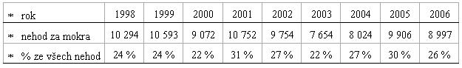
Uvedená čísla potvrzují obecně známou skutečnost, že míra nehodového rizika za mokra je vyšší než za sucha (všeobecně snížená adheze - i na vozovkách s kvalitním protismykovým krytem, menší pozornost řidičů, horší výhled z vozidla - stěrače, mokré přední sklo), a že se tudíž průběh počasí může podílet na četnosti výskytu nehod v daném období.

Tab. 1. Nehody a následky na zdraví celkem
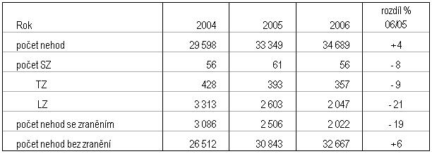
SZ = smrtelná zranění
TZ = těžká zranění
LZ = lehká zranění

Tab. 2. Hlavní příčiny nehod
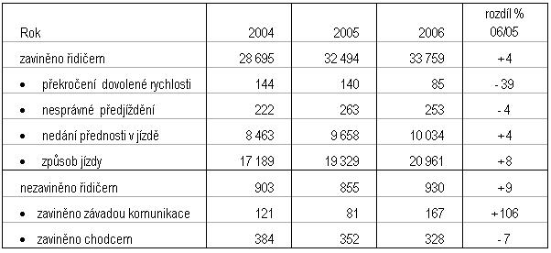
Tab. 3. Nehody chodců
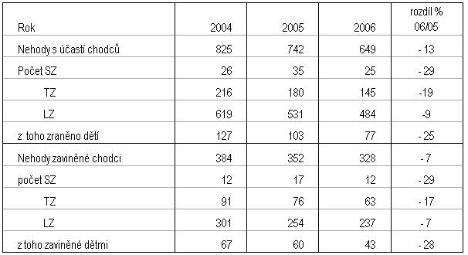
SZ = smrtelná zranění
TZ = těžká zranění
LZ = lehká zranění

Tab. 4. Nehody cyklistů
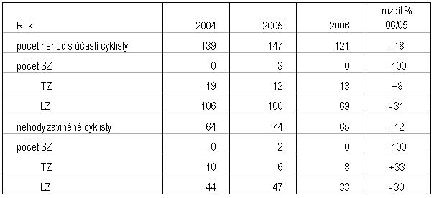
Tab. 5. Alkohol zjištěn u viníka nehody
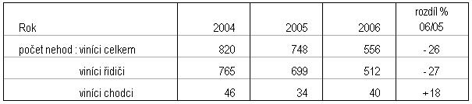

Tab. 6. Nehody podle komunikace
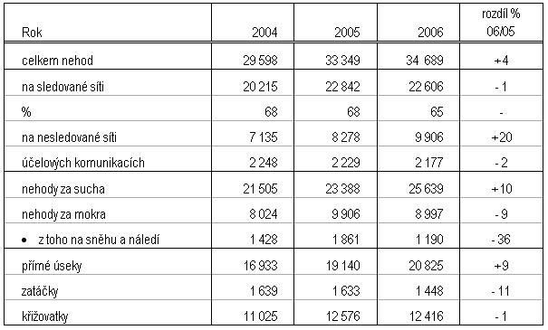

Tab. 7. Nehody na místech vybavených světelnou signalizací
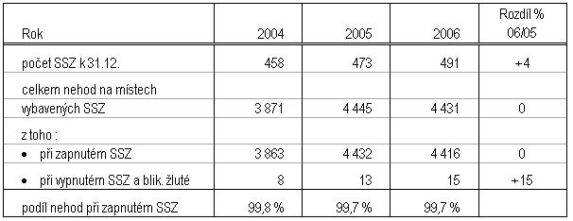
Tab. 8. Nehody, motorizace a automobilizace
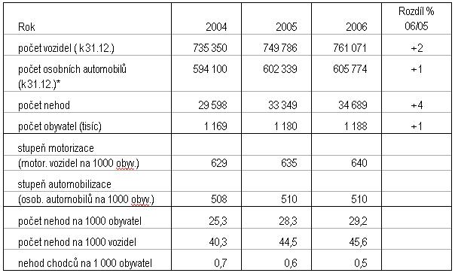
* dodávkové automobily vzaté do evidence do konce roku 1994 jsou zahrnuty v počtech osobních automobilů, dodávkové automobily vzaté do evidence od roku 1995 jsou zahrnuty v počtech nákladních automobilů

červen 2007

